UBND QUẬN TÂN BÌNH
TRƯỜNG THCS NGUYỄN GIA THIỀU

NỘI DUNG SINH HOẠT CHỦ NHIỆM TUẦN 13 HKII
(TỪ 19/04/2021 ĐẾN 24/04/2021)

- GVCN nhắc học sinh thực hiện nghiêm túc chuyên cần.
- GVCN nhắc học sinh thực hiện đúng tác phong.
- GVCN nhắc các em giữ gìn vệ sinh trường, lớp sạch sẽ.
- GVCN nhắc các em thực hiện nghiêm túc “thông điệp 5K”: Khẩu trang – Khử khuẩn – Khoảng cách – Không tập trung – Khai báo y tế”
- GVCN nhắc nhở các em nhớ đóng cửa sổ trước khi ra về.
- GVCN nhắc nhở các em ôn tập chuẩn bị kiểm tra, đánh giá cuối kỳ II (từ 26/04 đến 12/05/2021).
- Thứ hai (19/04):
+ GVCN nhắc học sinh xem Clip ôn tập kiểm tra cuối học kỳ II trên trang web.
+ Phát thưởng học sinh đạt giải cấp quận năm học 2020-2021 tại hội trường:
Sáng: Khối 8&9
Chiều: Khối 6&7
+ Phát thưởng học sinh giỏi giữa học kỳ II năm học 2020-2021 tại lớp.
+ Hạn chót nhập các cột điểm còn thiều của học kỳ II (trừ các môn Văn, Toán, Anh) và nhập nhận xét, đánh giá hạnh kiểm học kỳ II.
+ GVCN cung cấp tài khoản khảo sát ngoại ngữ cho học sinh lớp 9 (cho từng học sinh ghi).
- Thứ ba (20/04): 18h30 họp CMHS khối 9 tư vấn tuyển sinh vào lớp 10 năm học 2021-2022. (Phụ huynh gửi xe tại trường Tiểu học Đống Đa).
+ Các lớp Tin học 6A7, 7A7, 7A8, 8A7, 8A8 nghỉ.
+ Học sinh khối 9 thực hiện bài khảo sát ngoại ngữ trực tuyến trên máy tính (theo ca). tại địa chỉ: http://khaosatngoaingu.hcm.edu.vn (GVCN phối hợp với giáo viên Anh văn theo dõi tiến độ học sinh lớp mình tham gia làm khảo sát)

Thời gian | Lớp | Địa điểm
Sáng  7g00 – 11g00 | 9A1, 9A6,  9A7, 9A8 | Phòng vi tính
Chiều  13g00 – 17g00 | 9A9, 9A10,  9A4, 9A5 | Phòng vi tính
Tối  18g00 – 21g00 | 9A2, 9A3 | Tại nhà

- Thứ tư (21/04): Nghỉ lễ giỗ tổ Hùng Vương
- Thứ năm (22/04):
+ Khối 8&9: Vệ sinh lớp
+ Khối 6: HĐ NGLL: Tìm hiểu cuộc sống của thiếu nhi các nước.
+ Khối 6&7: HĐ NGLL: Tìm hiểu các di sản văn hoá trong nước và trên thế giới.
- Thứ sáu (23/04):
- Thứ bảy (24/04): Phát đơn XTN và TS10 cho học sinh mang về cho phụ huynh xem và ký tên.
- Nhắc nhở học sinh:
+ Học sinh xếp bàn ghế ngăn nắp sau buổi học.
+ Học sinh đi học đúng giờ:
Sáng: 6h50 đóng cổng; 7h05 mở cổng.
Chiều: 12h40 đóng cổng; 12h50 mở cổng.
+ Lưu ý học sinh trái buổi đi học đúng giờ, chấp hành tốt nội qui nhà trường.
+ Lễ phép chào hỏi GV, CNV trong nhà trường và khách vào trường.
+ Không ra khỏi lớp lúc chuyển tiết.
+ Học sinh học tại trường Tiểu học Đống Đa không được ra khỏi trường trong thời gian học tập.
Phụ huynh:
+ Đậu xe đưa rước con trước cổng trường đúng nơi quy định.
+ Không đậu xe trước cổng ra vào.
MỘT SỐ KHUYẾN CÁO BẢO VỆ SỨC KHỎE CHO HỌC SINH KHI ĐI HỌC LẠI
- Trước khi đến trường:
1/ Súc miệng, họng bằng nước muối hoặc nước súc miệng thường xuyên.
2/ Giữ ấm cơ thể, tập thể dục, ăn chín, uống chín và đảm bảo chế độ ăn uống đầy đủ dinh dưỡng.
3/ Hạn chế tiếp xúc với các vật nuôi, động vật hoang dã
4/ Chủ động đo thân nhiệt trước khi đến trường; không nên đến trường khi học sinh/ sinh viên có biểu hiện sốt, ho, khó thở. Nếu cần thì đến cơ sở y tế để được khám, tư vấn, điều trị.

- Trong thời gian học sinh ở trường:
1/ Rửa tay với nước sạch và xà phòng theo quy trình rửa tay của Bộ Y tế
2/ Che mũi, miệng khi ho hoặc hắt hơi, tốt nhất bằng khăn vải hoặc khăn tay, hoặc ống tay áo để làm giảm phát tán dịch tiết đường hô hấp. Vứt bỏ khăn giấy che mũi, miệng vào thùng rác và rửa sạch tay. Bỏ rác đúng nơi quy định.
3/ Tránh đưa tay lên mắt, mũi, miệng để tránh lây nhiễm bệnh.
4/ Không dùng chung các đồ dùng cá nhân như cốc, chai nước, khăn tay, gối, chăn...
5/ Nghiêm cấm học sinh khạc nhổ bừa bãi.

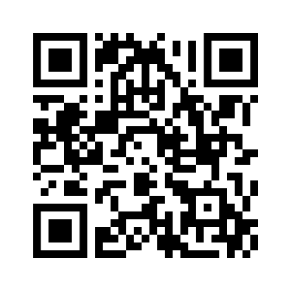

Website trường:
https://thcsnguyengiathieu.hcm.edu.vn

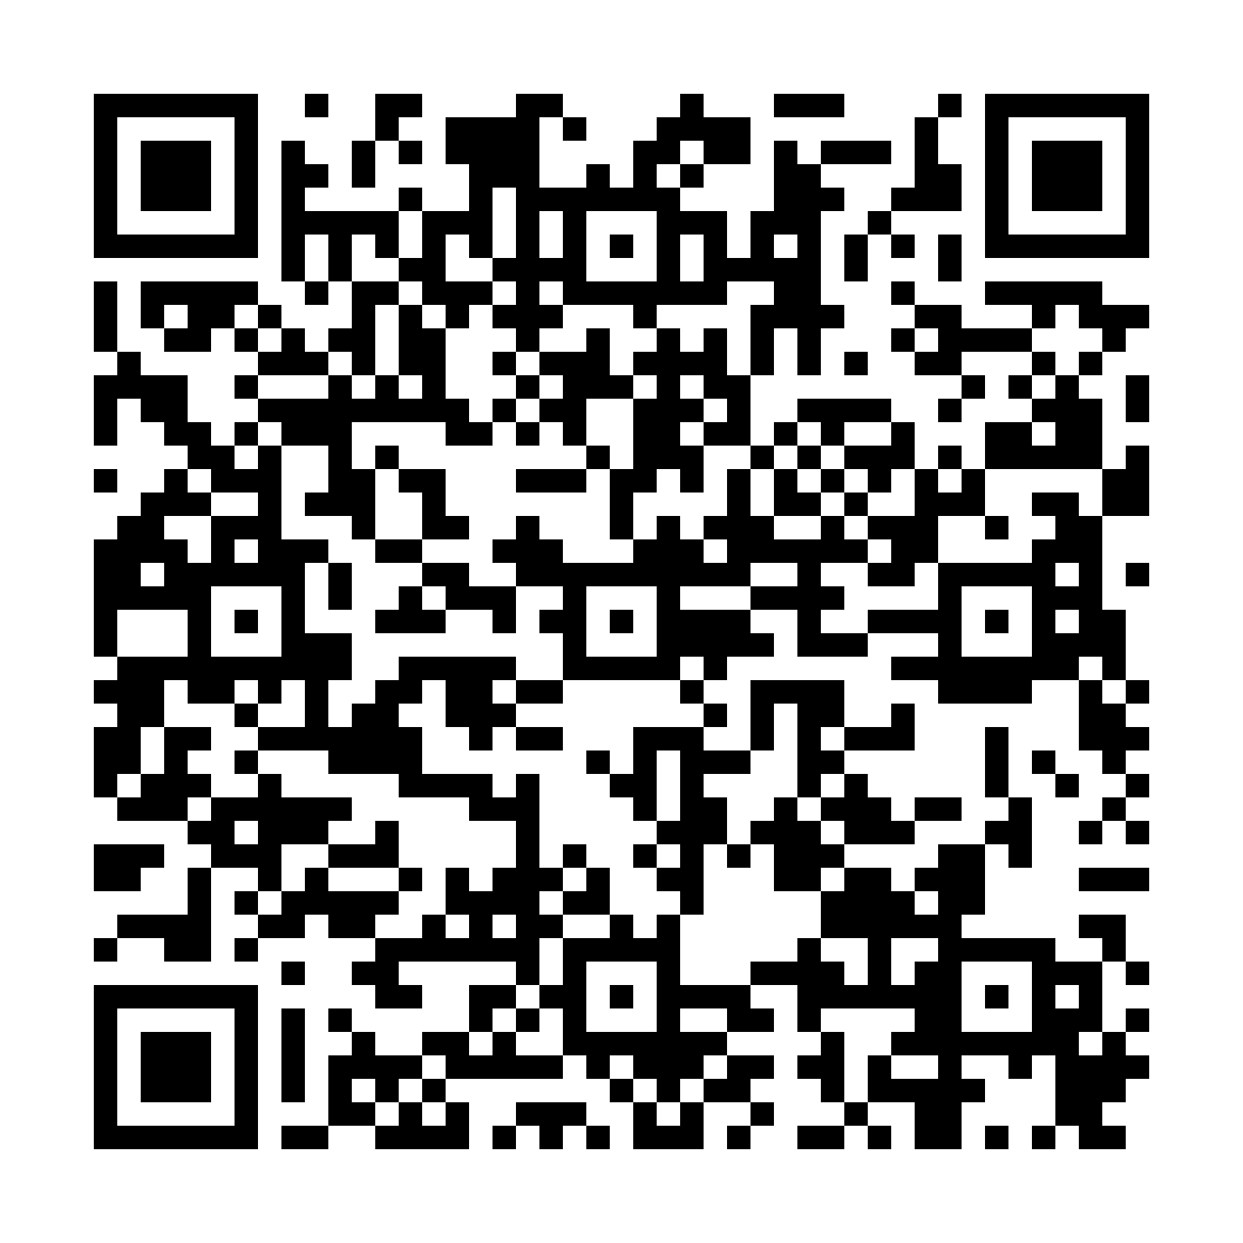
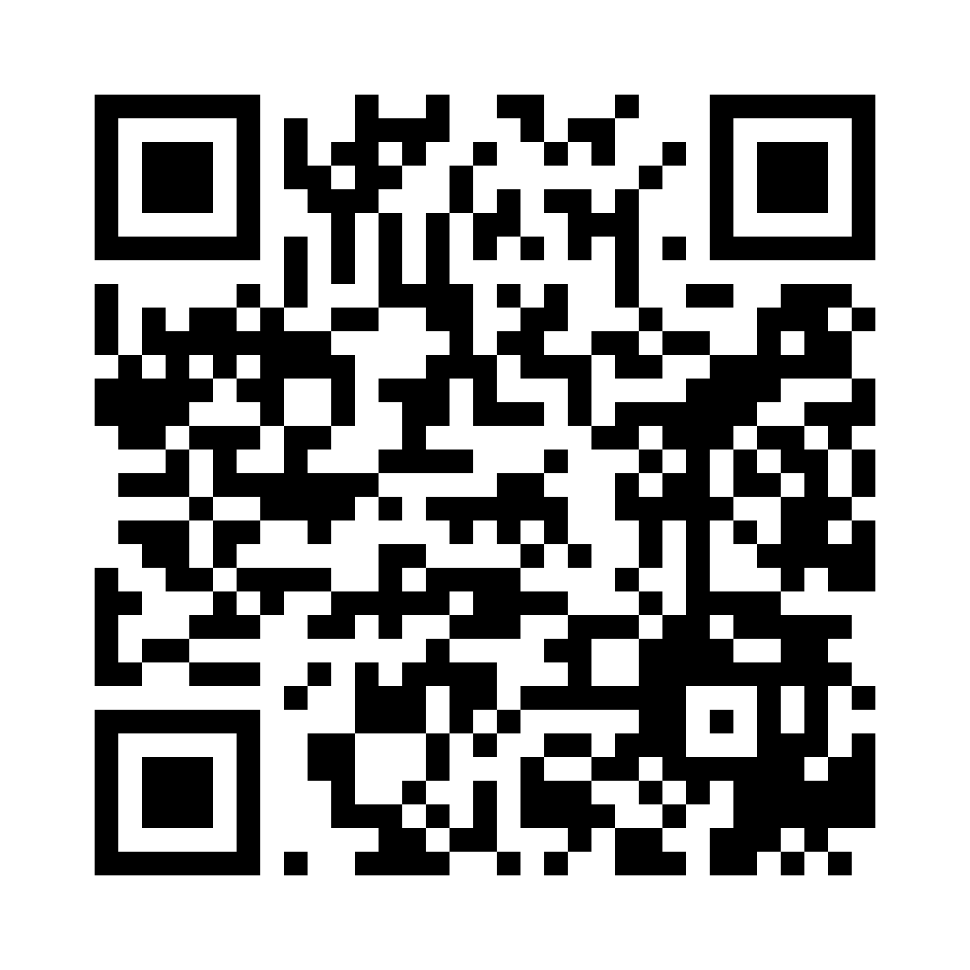
Facebook:
Trường THCS Nguyễn Gia Thiều. Q Tân Bình

Kênh Youtube: NguyenGiaThieu School

